# Dia do Trabalhador

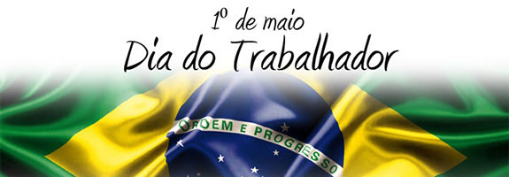Próximo Dia do Trabalhador 1 de Maio de 2018 (Terça-feira)

O Dia do Trabalho ou Dia do Trabalhador é comemorado anualmente em 01 de maio em diversos países do mundo.

O Dia do Trabalho é feriado nacional no Brasil, em Portugal, Rússia, França, entre outras nações.

Esta data representa o momento que os empregados e as empresas têm para refletir sobre as legislações trabalhistas, normas e demais regras de trabalho.

Nesta data também é homenageada a luta dos trabalhadores que reivindicaram por melhores condições trabalhistas. Graças à coragem e persistência desses trabalhadores, os direitos e benefícios atuais que usufruímos foram conquistados.

Ver também: [Dia do Trabalhador Rural](https://www.calendarr.com/brasil/dia-do-trabalhador-rural/).

Mensagem para o Dia do Trabalhador

*Abençoadas são as mãos dos trabalhadores, responsáveis por fazer o motor da nossa nação em constante funcionamento! Feliz Dia do Trabalho!*

*Como já diz o conhecido ditado: "o trabalho dignifica o homem!" Feliz Dia do Trabalhador!*

*Não importa se é médico, advogado, empresário, faxineira ou porteiro... Todos os trabalhos são dignos e os trabalhadores devem ser respeitados e reconhecidos pelos serviços que prestam ao bem da comunidade! Feliz Dia do Trabalho!*

Para mais homenagens especiais sobre o Dia do Trabalhador, acesse o [Mundo das Mensagens](https://www.mundodasmensagens.com/mensagens-trabalho/)!

Origem do Dia do Trabalho

Até meados do século XIX, os trabalhadores jamais pensaram em exigir seus direitos trabalhistas para seus patrões, apenas trabalhavam.

Mas, a partir de 1886, aconteceu uma manifestação de trabalhadores nas ruas de Chicago, para reivindicar a redução da jornada de trabalho (de 13 horas para 8 horas diárias), e nesse mesmo dia teve início uma greve geral nos Estados Unidos.

Os conflitos estadunidenses ficaram conhecidos como Revolta de Haymarket.

Três anos após as manifestações nos Estados Unidos (20 de junho de 1889, precisamente), foi convocado em Paris uma manifestação anual para reivindicação das horas de trabalho e foi programada para o dia 1º de maio, como homenagem as lutas sindicais em Chicago.

No dia 23 de abril de 1919, o Senado francês ratificou as 8 horas de trabalho e proclamou o dia 1º de maio como feriado. Após alguns anos, outros países também seguiram o exemplo da França e decretaram o dia 1º de maio como feriado nacional dedicado aos trabalhadores.

No Brasil é costume os governos anunciarem o aumento anual do salário mínimo no dia 1 de maio.

Dia do Trabalho nos Estados Unidos

Nos Estados Unidos e Canadá, o Dia do Trabalho é conhecido como *Labour Day* e é celebrado na primeira segunda-feira do mês de setembro.

Dia do Trabalho no Brasil

No Brasil, o Dia do Trabalhador só foi reconhecido a partir de 1925, através de um decreto assinado pelo então presidente Artur Bernardes.

A criação da CLT (Consolidação das Leis de Trabalho) foi instituída através do Decreto-Lei nº 5.452, em 1º de maio de 1943, pelo ex-presidente Getúlio Vargas.